МИНИСТЕРСТВО НАУКИ И ВЫСШЕГО ОБРАЗОВАНИЯ
РОССИЙСКОЙ ФЕДЕРАЦИИ
ФЕДЕРАЛЬНОЕ ГОСУДАРСТВЕННОЕ БЮДЖЕТНОЕ ОБРАЗОВАТЕЛЬНОЕ УЧРЕЖДЕНИЕ ВЫСШЕГО ОБРАЗОВАНИЯ
«ДОНСКОЙ ГОСУДАРСТВЕННЫЙ ТЕХНИЧЕСКИЙ УНИВЕРСИТЕТ»
(ДГТУ)
Факультет «Информатика и вычислительная техника»

Кафедра «Web-ориентированные информационно-аналитические системы»

по дисциплине «Разработка пользовательского интерфейса» на тему
Сайт «Япония»

Выполнил:
Студент группы _______
_____________________
_{Фамилия И.О.}

Ростов-на-Дону

2023
Оглавление
Введение 2
1. Анализ похожих сайтов. 4
2. Разработка сайта 9
3. Карта сайта 15

Введение

Япония — страна, где сливаются тысячелетняя история, богатое культурное наследие и современные технологии в единое гармоничное целое. От горных вершин до бескрайних районов сакур, Япония обладает уникальной привлекательностью, оставляя невероятное впечатление на тех, кто совершает виртуальное или физическое путешествие в эту страну.
В данном отчете мы глубоко погрузимся в разнообразие Японии, исследуя ее географию, богатую историю, уникальную культуру и традиции, а также рассмотрим современное лицо страны, отраженное в ее технологических достижениях и культурных влияниях. Путеводитель по Японии, представленный в этом отчете, призван раскрыть перед читателем великолепие и многогранность этой удивительной страны, позволяя каждому окунуться в ее уникальный мир и узнать больше о том, что делает Японию такой удивительной и привлекательной для миллионов людей по всему миру.

Анализ похожих сайтов

1. Анализ похожих сайтов.

1. Tourjapan (Рисунок 1).
Ссылка: https://tourjapan.ru/
На веб-сайте представлены блоки, содержащие всю необходимую информацию для удобства пользователей. Здесь предоставлены оперативные контакты, разнообразные секции с полезной информацией, а также явно указана предварительная стоимость поездки.
Однако следует отметить определенные недостатки, такие как избыточное количество информации и разнообразного контента на главной странице. Обилие блоков может вызвать затруднения в восприятии информации, поскольку глаза пользователя теряются среди различных элементов, что мешает эффективному усвоению представленных данных.

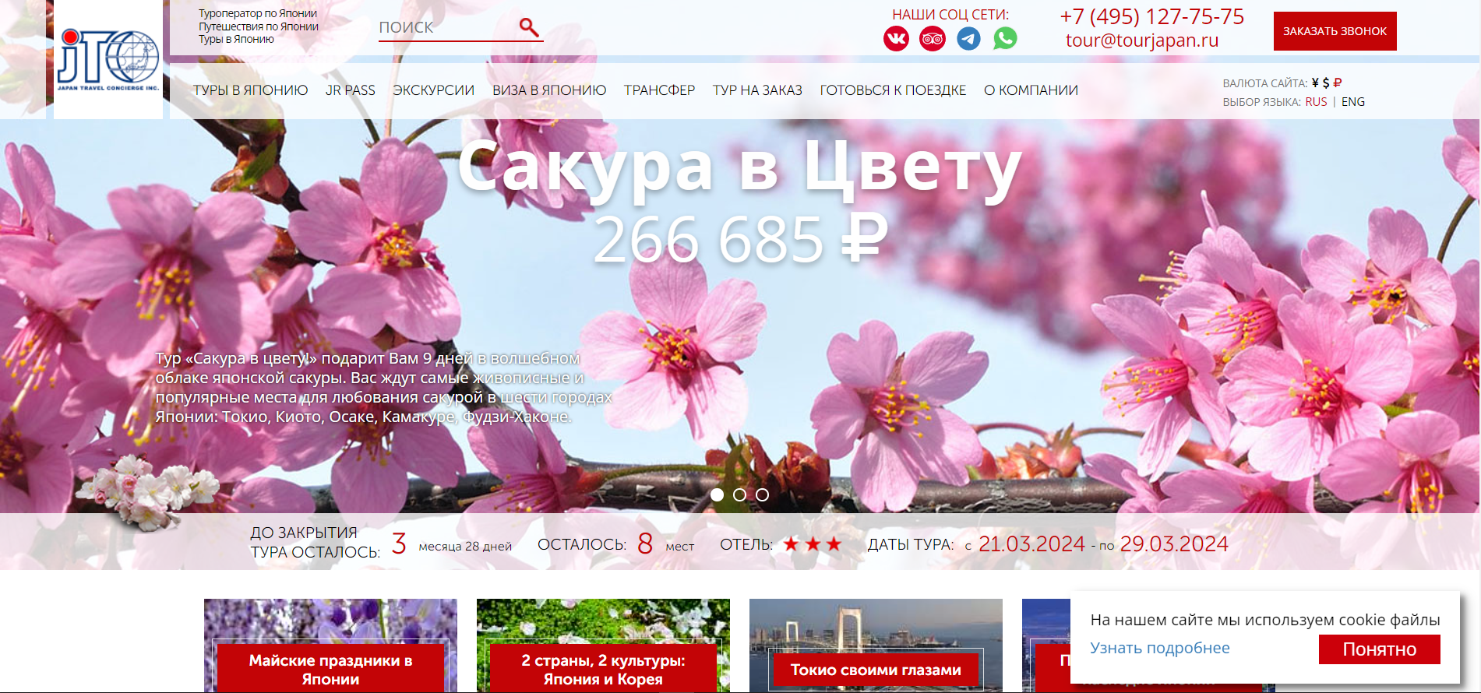
Рисунок 1 – Tourjapan

2. Voyagejapan (Рисунок 2).
Ссылка: https://voyagejapan.com/
Дизайн сайта не затрудняет восприятие информации. В начале страницы органично представлена вся необходимая информация, четко структурированная и доступная сразу на начальной странице.

Однако стоит выделить некоторые недостатки, такие как избыточное количество текста без графического сопровождения. Отсутствие картинок может создавать визуальное однообразие, затрудняя восприятие контента. Кроме того, текст на сайте имеет относительно маленький размер, что может оказывать негативное воздействие на комфортное восприятие информации пользователем и удержание его внимания на странице.

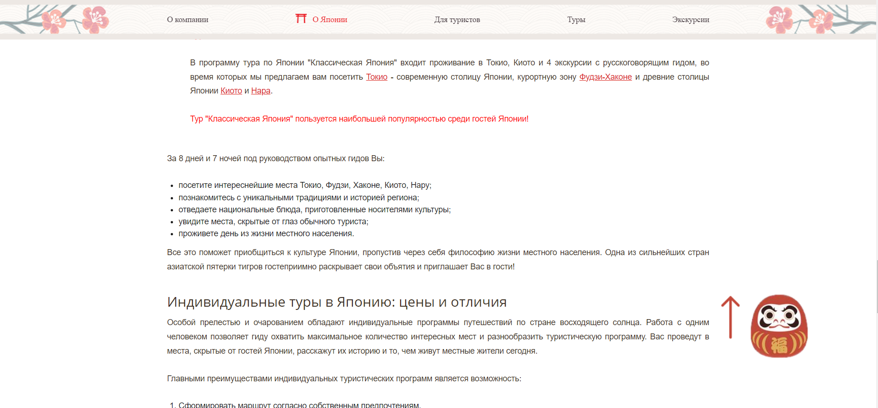
Рисунок 2 – Voyagejapan

3. Chinatravel (Рисунок 3).
Ссылка: https://www.chinatravel.ru/countries/japan/

Сайт содержит краткую и информативную структуру, предоставляющую всю необходимую информацию.
Однако необходимо отметить ряд недостатков, включая отсутствие привлекательности в дизайне, который может восприниматься как скучный. Блоки с различной информацией, несмотря на их содержательность, не способны привлечь достаточное внимание пользователей. Это может оказаться преградой для эффективного привлечения посетителей и поддержания их интереса к сайту.

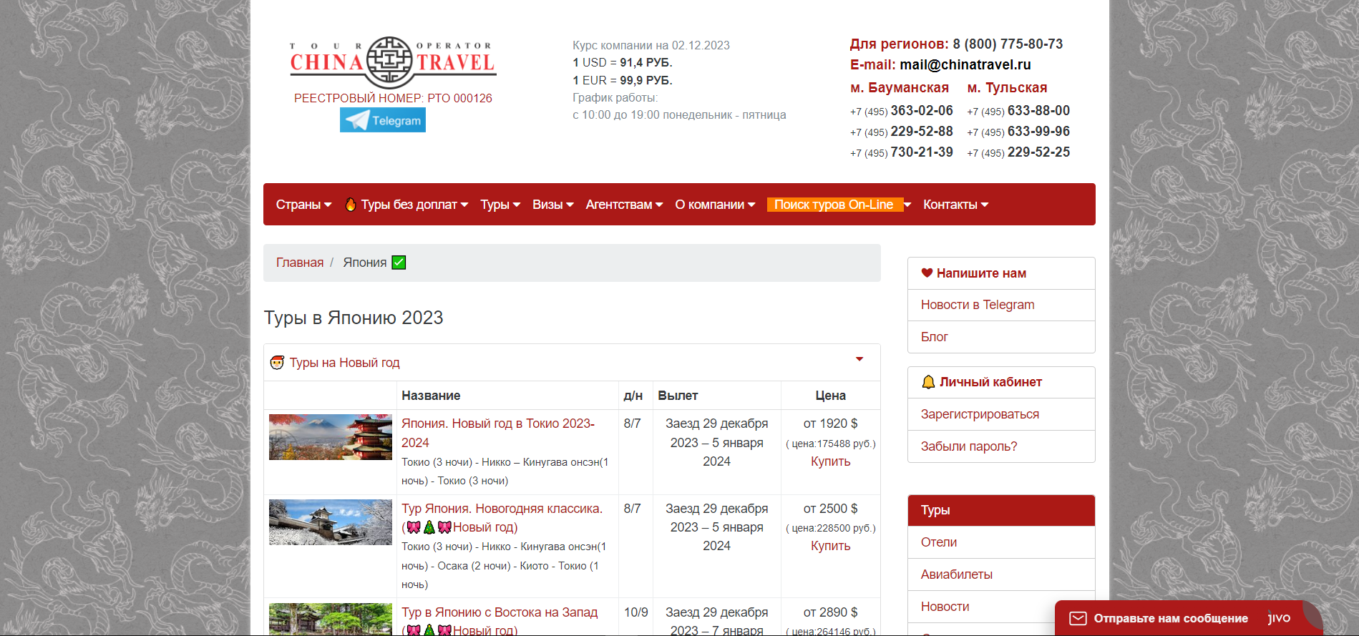
Рисунок 3 – Chinatravel

4. Decoratus8.club (Рисунок 4).
Ссылка: https://decoratus8.club/puteshestvie-v-japoniju
Из плюсов следует выделить увлекательный дизайн веб-сайта. Блоки четко структурированы и логически разделены, а текст эффективно дополнен разнообразными изображениями. Также следует отметить наличие удобной навигации, что обеспечивает быстрый доступ к необходимой информации.
Вместе с тем стоит отметить некоторые недостатки, такие как избыточное соотношение изображений к размеру экрана. Это может привести к потере баланса между текстовым и визуальным контентом, влияя на общую восприимчивость и удобство использования сайта.
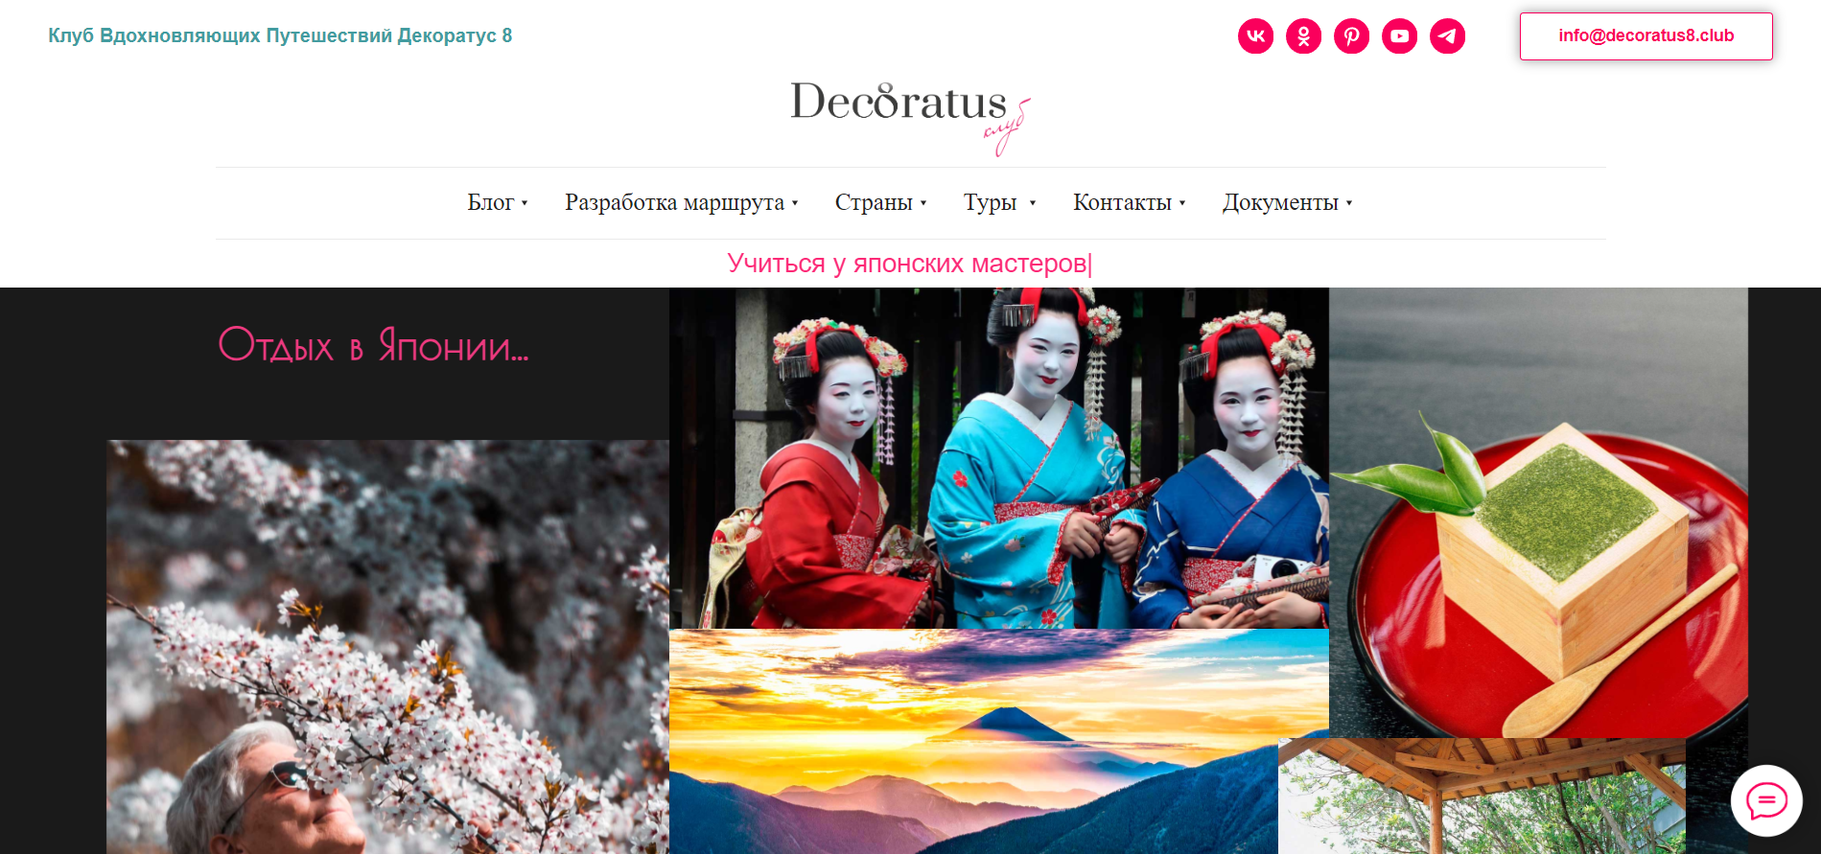
Рисунок 4 - Decoratus8.club

5. Intourist.ru (Рисунок 5).
Ссылка: https://intourist.ru/info/japan/
Визуальное оформление сайта привлекает внимание своей эстетичностью, создавая благоприятное визуальное восприятие. Особо стоит выделить удачное размещение контактной информации в специальном блоке, который плавно перемещается вместе с прокруткой страницы, обеспечивая удобство при поиске контактов.
Также заметно интересное представление информации. Данные не только систематизированы, но и представлены в привлекательной форме, что придает взаимодействию с сайтом информативный и приятный характер. Благодаря этим элементам, сайт становится не только источником информации, но и приятным виртуальным пространством для посетителей.
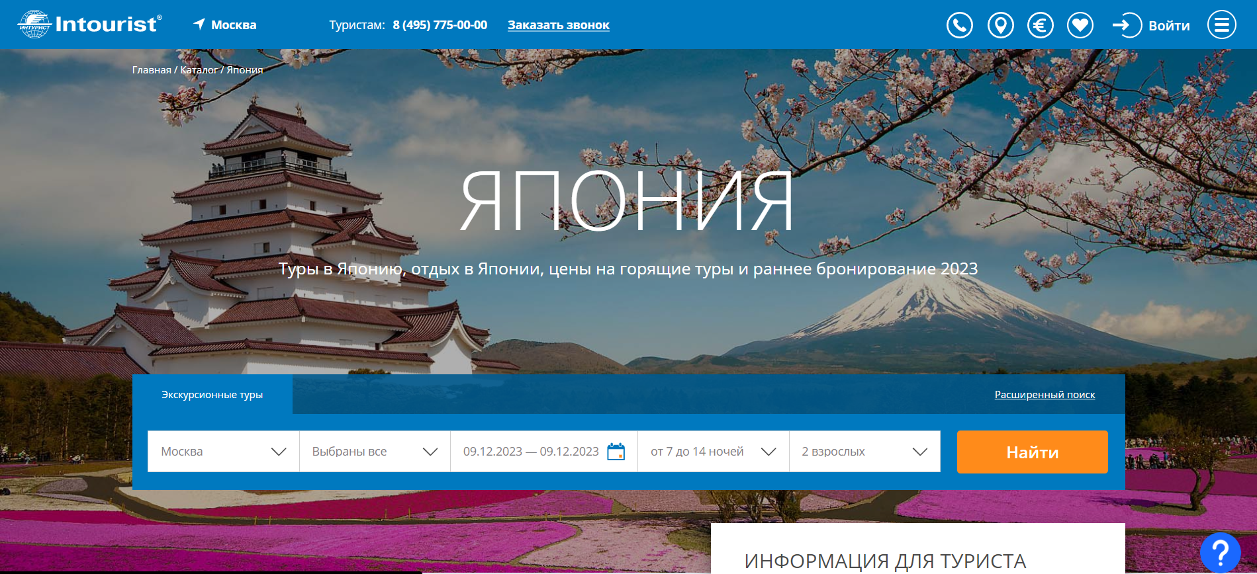Рисунок 5 - Intourist.ru

Карта сайта
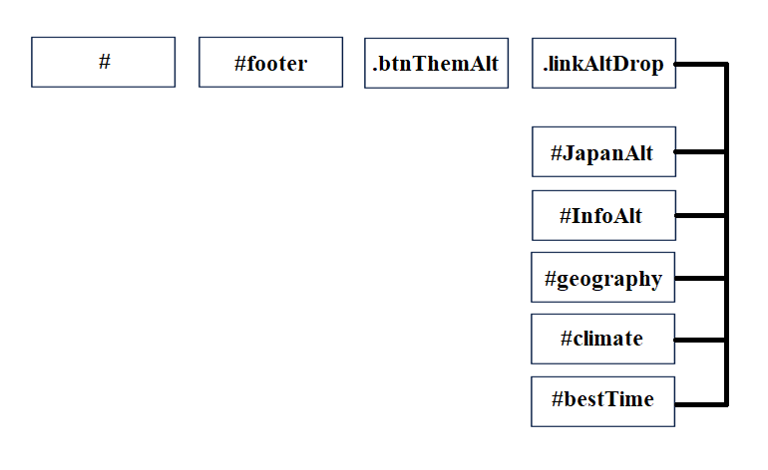

Разработка сайта

Сайт был оформлен в минималистичном стиле (Рисунок 6). В верхней части страницы расположен блок навигации, который динамично перемещается при прокрутке, обеспечивая легкий и интуитивно понятный доступ к разделам сайта.

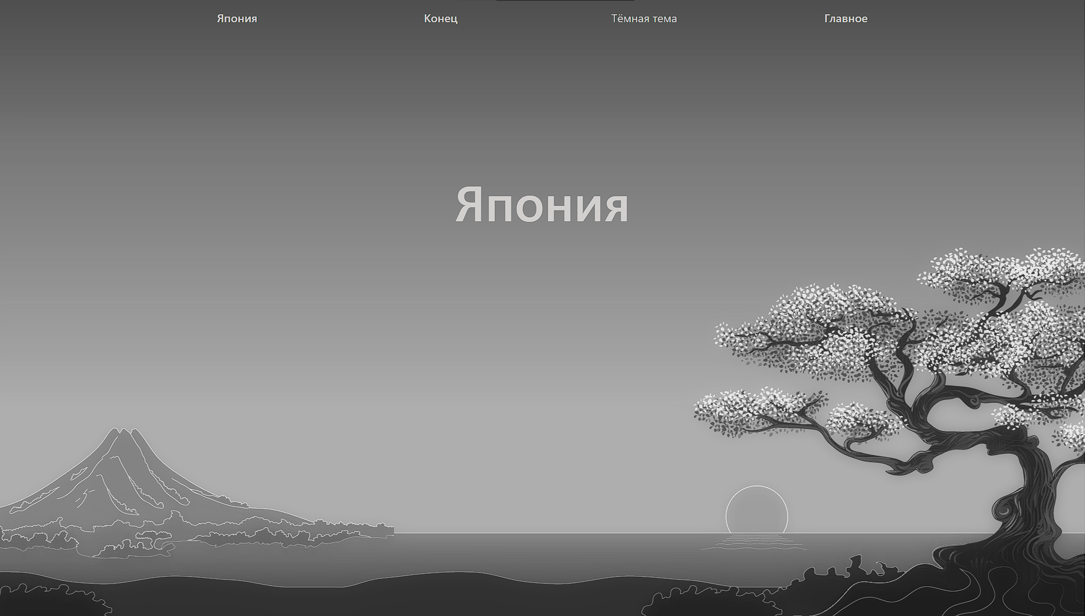
Рисунок 6 – Главная страница сайта

Кроме того, была внедрена функциональность небольшой настройки внешнего вида сайта. Пользователь имел возможность переключить классическую тему на темную, как показано на Рисунке 7, согласно собственным предпочтениям.
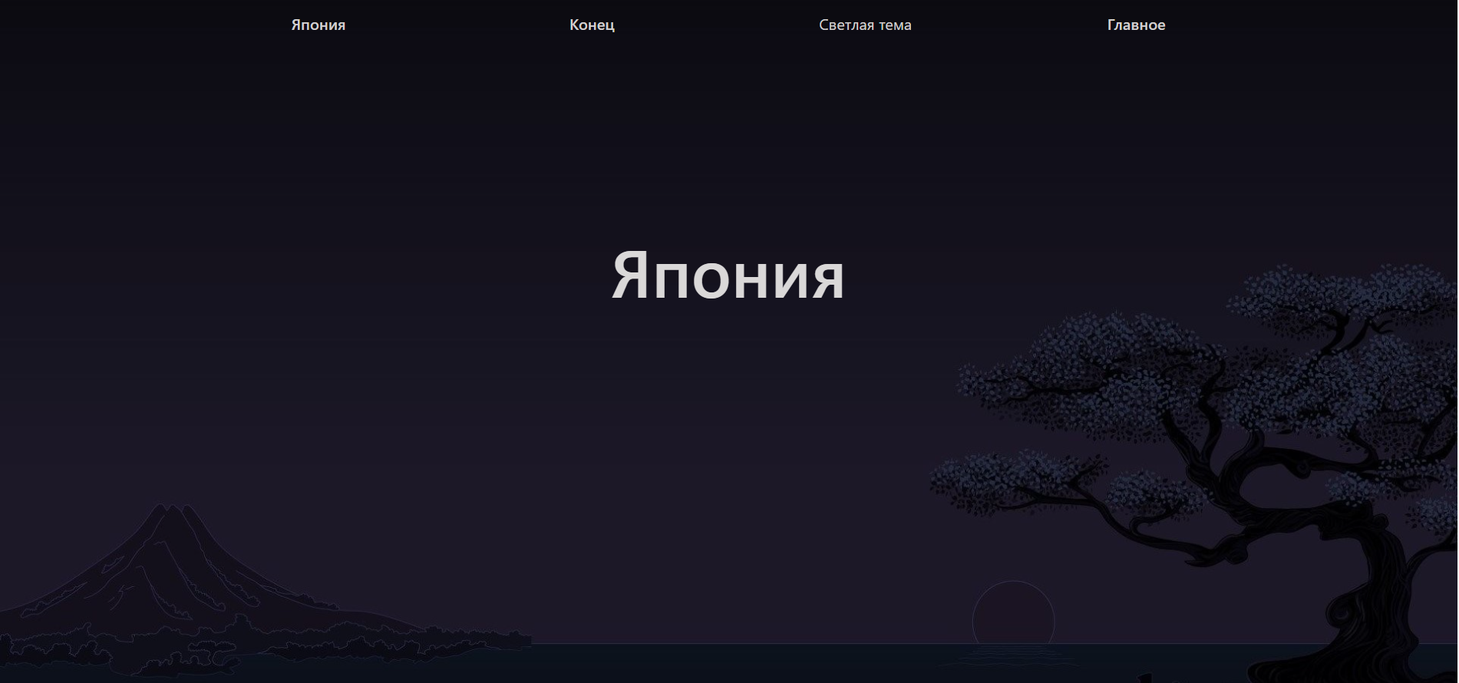
Рисунок 7 – Тёмная версия сайта

Следующий раздел посвящен особенностям Японии и включает в себя представление двух выдающихся достопримечательностей, представленных на Рисунке 8. Для придания странице дополнительной динамичности было реализовано масштабирование изображений при наведении курсора, что придает контенту интерактивный и привлекательный характер.

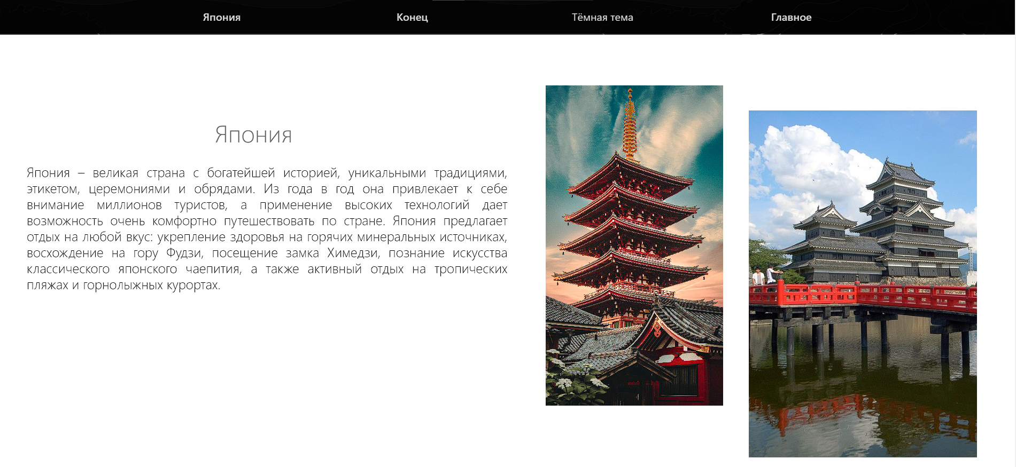
Рисунок 8 – Особенности Японии.

На Рисунке 9 представлена компактная общая информация о Японии, представленная в форме изображения в минималистичном стиле, сопровождаемого небольшим текстом, размещенным под ним.

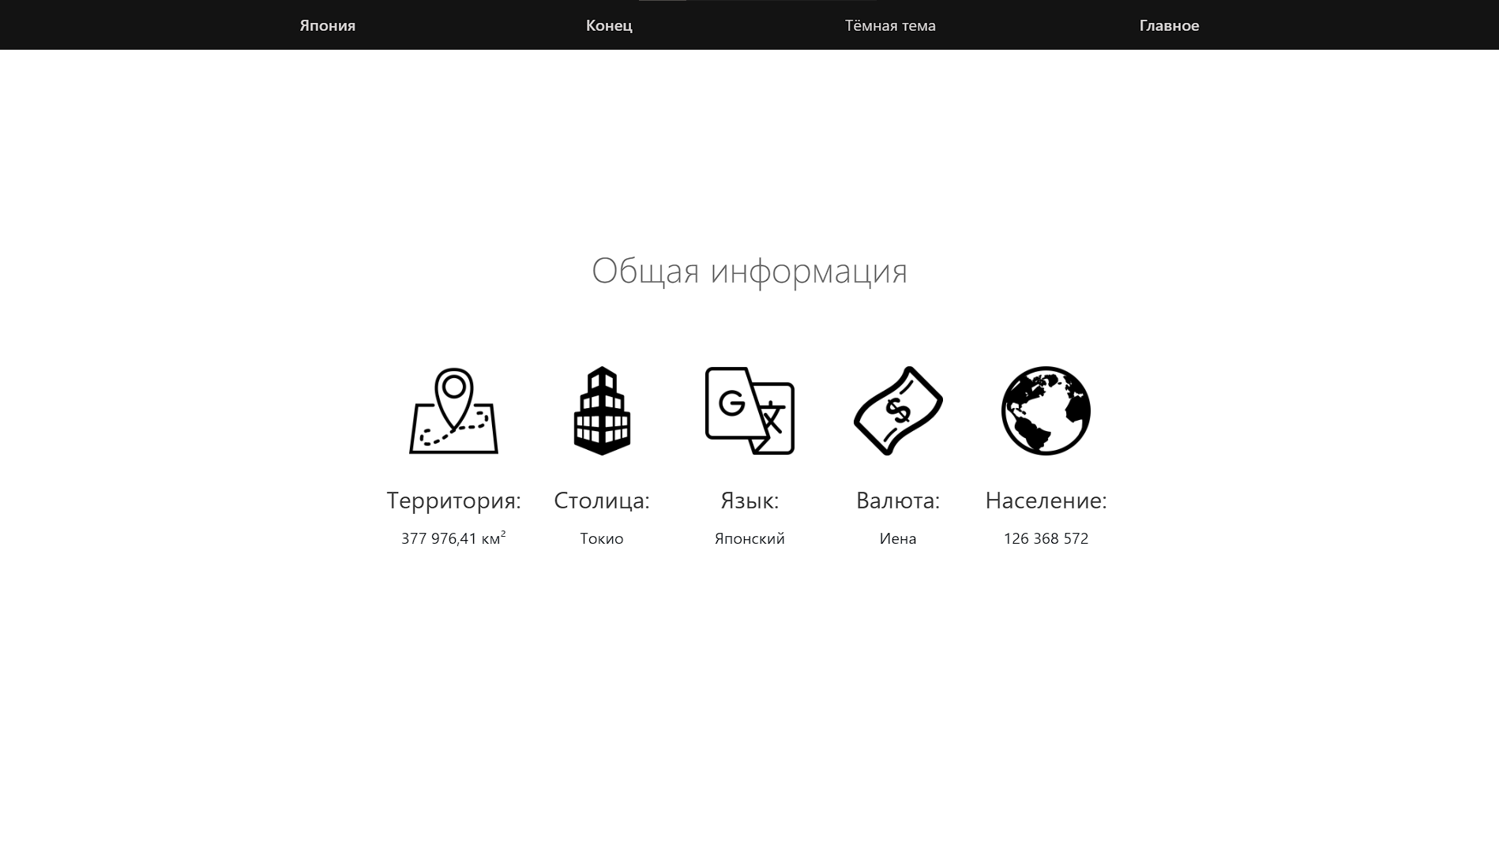
Рисунок 9 – Общая информация

Далее на Рисунке 10 выделены географические особенности Японии. Информация представлена в сжатой форме, обеспечивая лаконичное и точное представление о географическом положении страны.
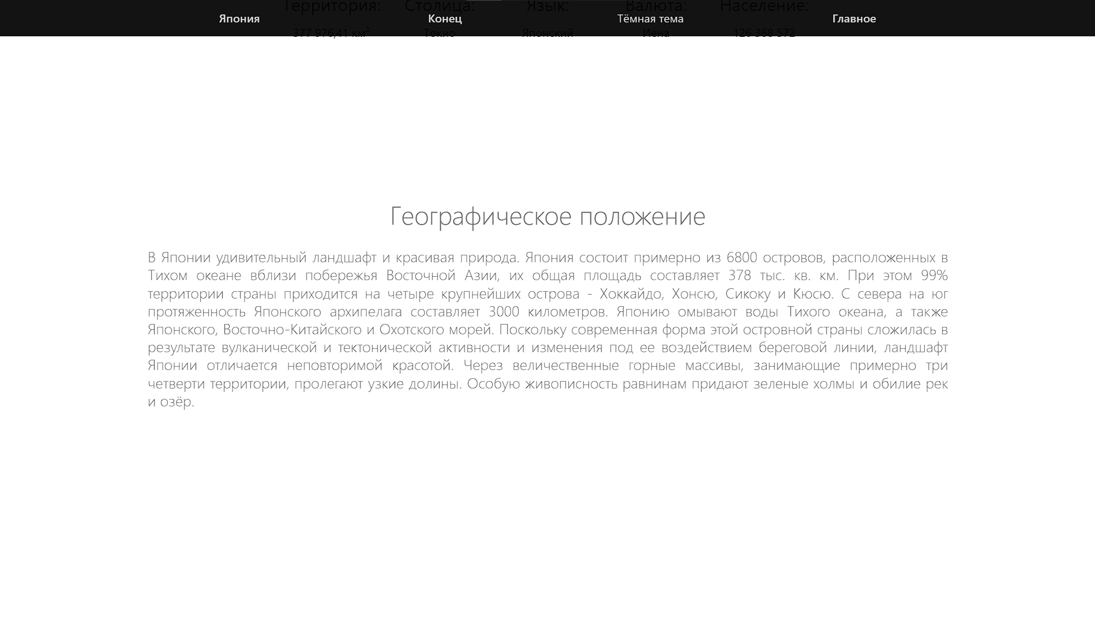
Рисунок 4 – Географическое положение

Следом, на рисунке 5 представлены местные достопримечательности Японии с ссылками на дополнительные источники. Информация о каждой достопримечательности оформлена в виде небольших карточек, обладающих динамичным эффектом при наведении курсора мыши, что придает интерактивный характер представлению.
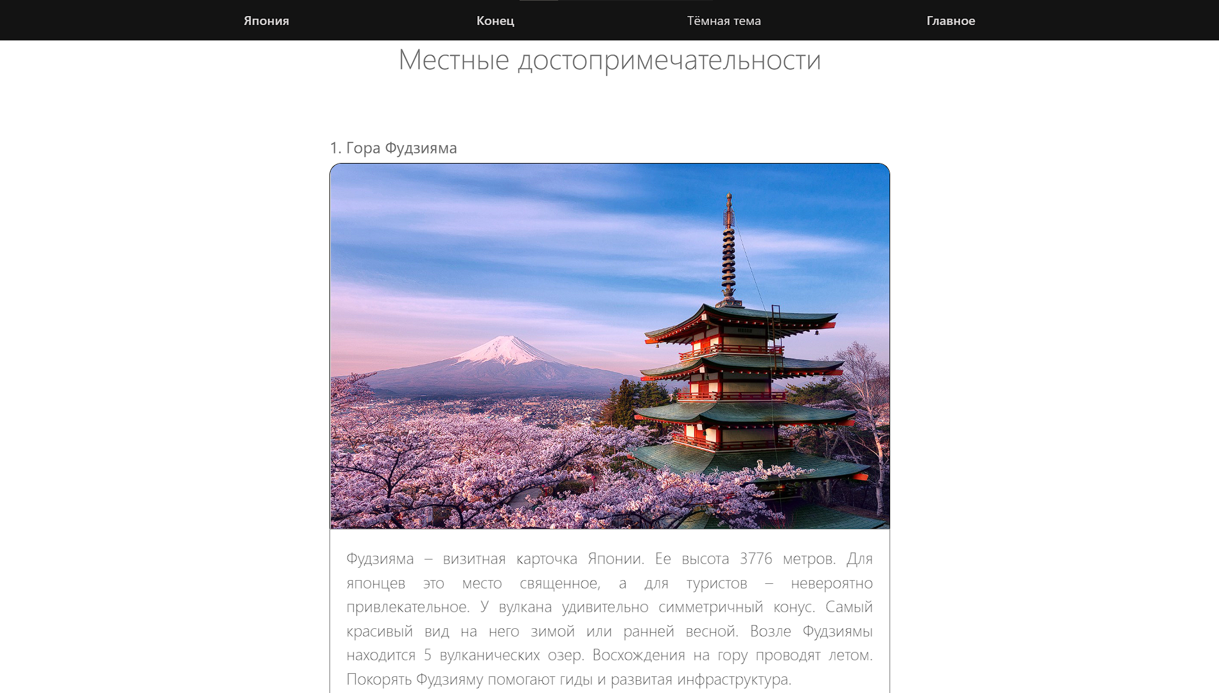
Рисунок 5 – Местные достопримечательности.

В следующем разделе, представленном на Рисунке 6, дается описание климатических особенностей Японии, коротко выделяя характеристику ее географического положения. Дополнительную наглядность информации придают изображения, представляющие различные времена года.

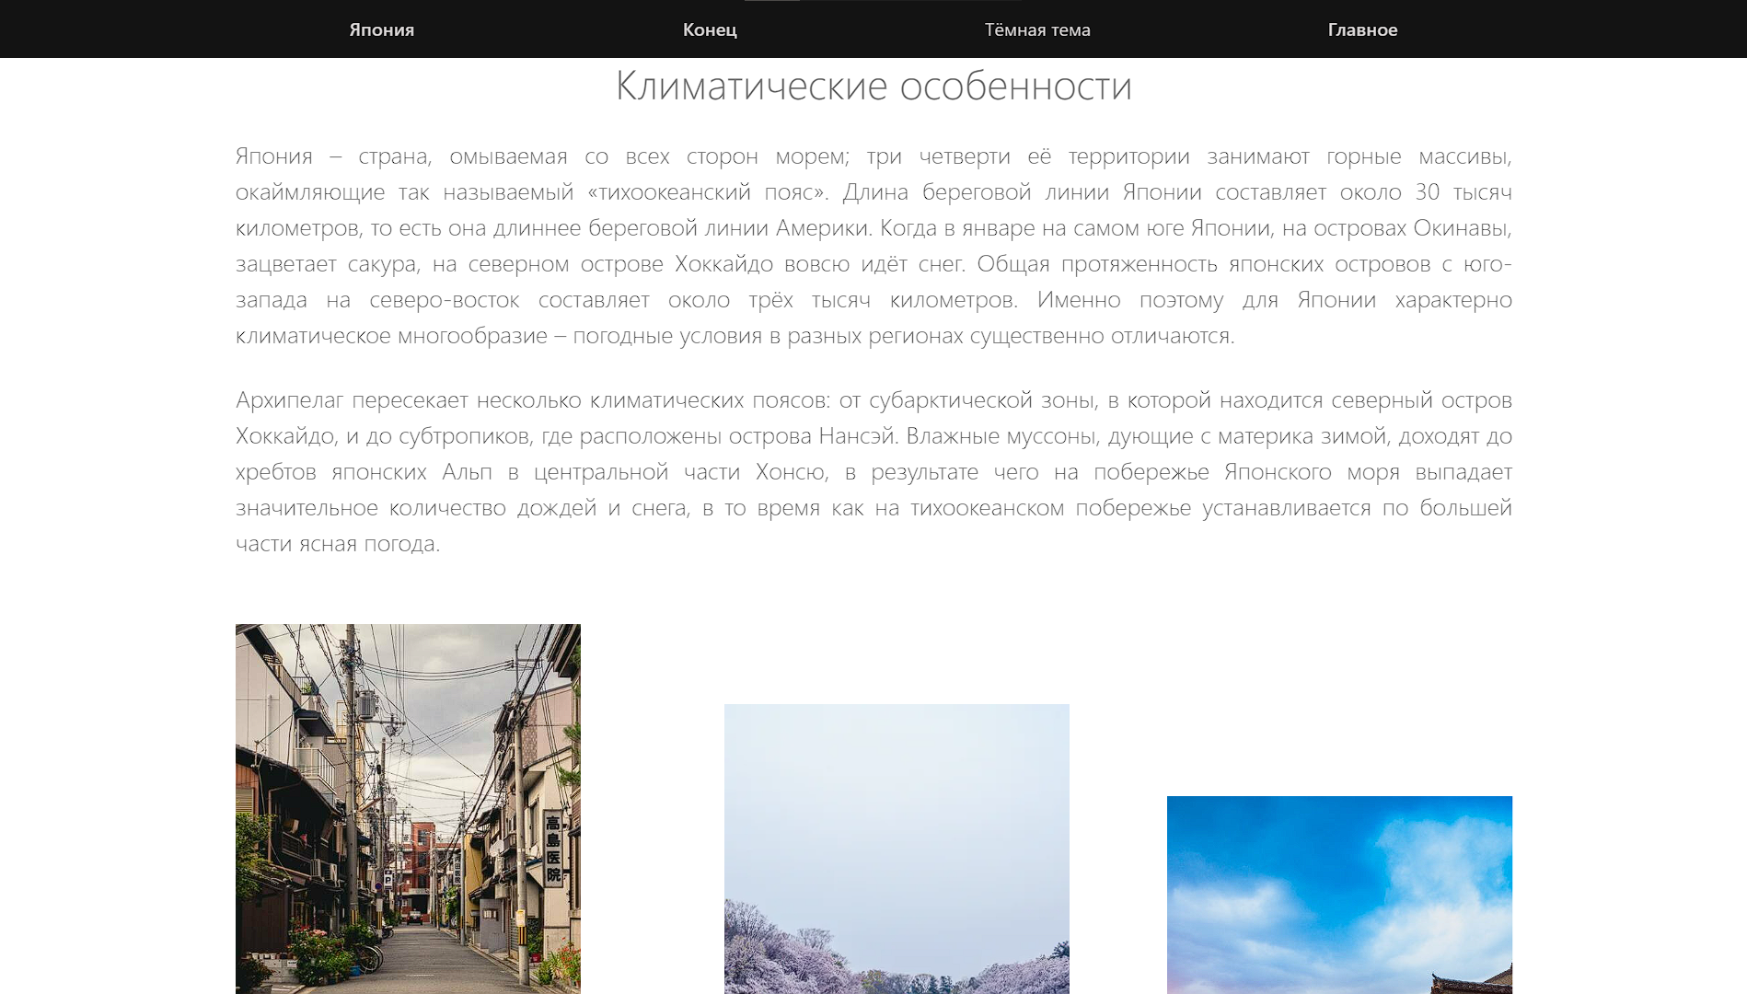
Рисунок 6 – Климатические особенности.

В заключительном блоке, размещенном на Рисунках 7, предоставлена информация о наилучшем времени года для посещения Японии. Здесь кратко сформулированы советы, которые могут быть полезны при планировании поездки в эту удивительную страну.
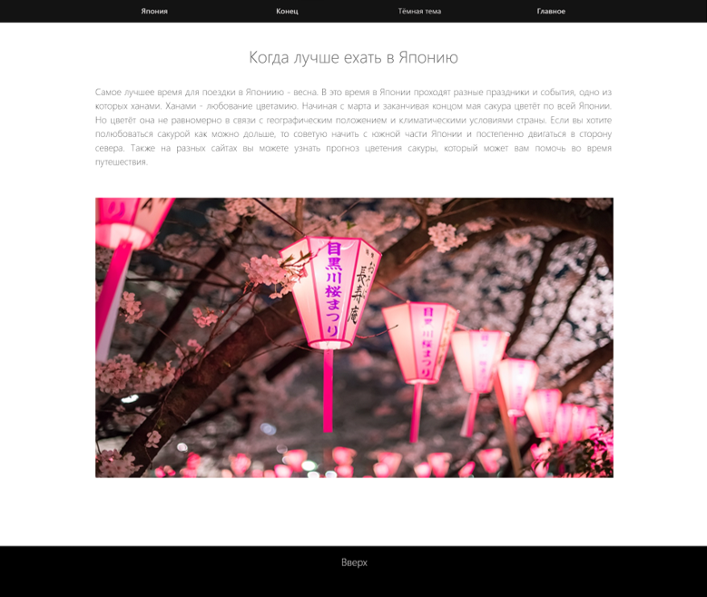
Рисунок 7 – Лучшее время года для поездки

